Консультация для родителей

Как заинтересовать детей читать.

Воспитываем маленького читателя

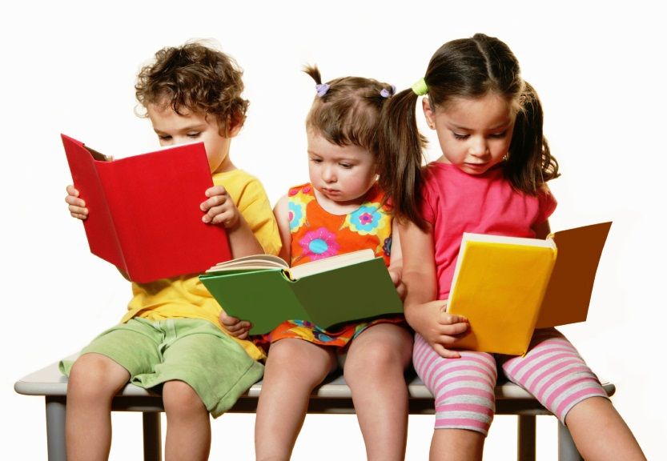

Как заинтересовать детей читать.
- Подавайте пример ребенку, показывая ему, что вы любите читать. Держите дома большое количество книг и журналов. Старайтесь, чтобы ваш ребенок увидел вас читающим.
- Дайте ребенку полистать вашу книгу. Когда читаете, иногда читайте свою книгу вслух или позвольте ребёнку прочесть её вам. Придумайте определенное время и место для чтения.
- Регулярно ходите в библиотеку. Покажите ребенку, где он может найти свои любимые книги и как библиотека работает.
- Покупайте своему ребенку книги, заинтересуйте его, например, о животных и птицах, на спортивную тематику, сочетая художественную и документальную литературу.
- Придумайте своему ребенку какое-нибудь хобби или деятельность, которая требует чтения и заинтересует его. Играйте в настольные игры, готовьте еду, конструируйте, потому что такие занятия предусматривают чтение инструкций.
- Вовлекайте ребёнка в переписку со своими одногодками.
- Играйте в интересную игру «Поиск сокровищ». Спрячьте любую вещь, а затем оставьте письменные инструкцию, которая приведет ребенка в то место, где лежит вещь.
- Ходите на экскурсии в зоопарк, цирк, музей и т.д.
- Заинтересуйте ребенка сочинять различные истории (как сказки) и записывайте их по ходу рассказа. Сделайте его собственный альбом рассказов, записывая истории и добавляя его собственные рисунки. Когда ребёнок вырастет, он сможет читать свой сборник рассказов вам, другу, младшему брату или сестре.
- Если Ваш ребенок — нежелающий читатель, придумайте игру по чтению обыденных вещей, таких как коробка из-под каши, наклейки, старые открытки, комиксы, программы телепередач. На холодильнике или семейной информационной доске оставляйте сообщения, которые его могут заинтересовать.
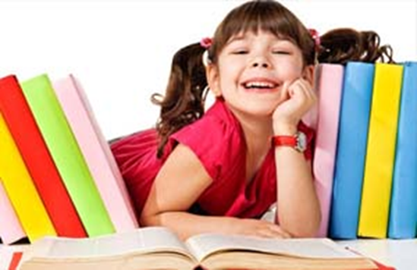

Как воспитать маленького читателя
- Читайте вашему ребёнку всё, что попадается в руки: открытки, газеты, инструкции на коробках из-под детского питания. Это очень важно для ребенка.
- Пока ребенок растет, демонстрируйте ему рисунки и сборники сказок. Всё это ведет к изучению им окружающего мира
- В библиотеке позволяйте ребёнку выбирать книги самостоятельно.
- Регулярно читайте перед сном, это должно стать традицией.
- Учите короткие стихотворения — это кратчайший способ привлечь внимание на некоторое время.
- Пусть ребёнок читает вслух в то время, когда вы заняты делами по дому и слышите его.
- С помощью телевидения также можно привлечь внимание к чтению. Больше читайте обо всем, что интересует вашу семью по телевидению.
- Создайте дома небольшую библиотеку, чтобы книги были всегда под рукой. Детскую литературу поставьте на нижнюю полку, чтобы дети могли ее легко достать.
- Пусть ваш ребенок увидит, как вы читаете. Проговаривайте и обсуждайте то, о чем только что прочитали.
- Дарите книги детям. Этим вы дадите понять, что книги — это нечто особенное.

